**Padre Secondo Brunelli crs**

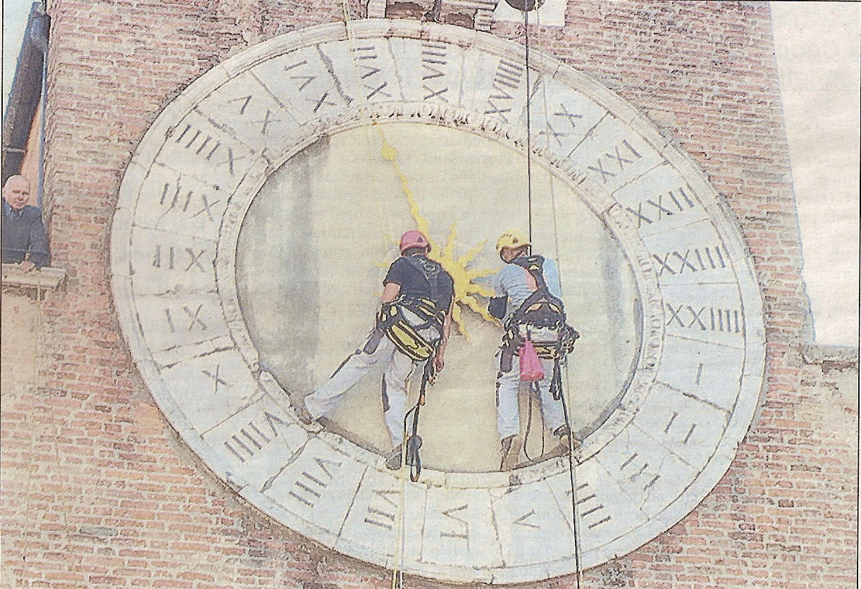

Venezia, chiesa di San Giacometto, restauro dell’orologio del 1422

**OROLOGI SOLARI RINASCIMENTALI**

**A VENEZIA**

**Mestre 18.10.2018**

Il 12 ottobre 2018, *Gente Veneta,* settimanale di informazione e d opinione, pubblicava l’articolo *San Giacometto: le lancette son tornate al loro posto. ...,* riportando la illustrazione, che noi abbiamo collocata in prima pagina.

Riassumiamo. Due *arrampicatori* di una dita specializzata nel campo della conservazione e del restauro di manufatti storico-artistici, protagonisti di una vera e propria azione in alta quota, con tanto di corde, moschettoni e imbrago ... Non sono mancati gli occhi curiosi di veneziani e turisti che sono rimasti col naso all’insù, in attesa del risultato finale.

L’orologio accusava malanni, causa una curvatura di uno dei raggi del sole, che compongono la monolancetta dell’antichissimo quadrante, probabilmente dovuta alle intemperie e alla usura del tempo.

La lancetta è stata smontata con le stesse modalità*acrobatiche* e sottoposta ad un accurato restauro, e, quattro settimane dopo, era pronta per ricuperare ... il suo posto e fare il suo dovere.

Era stata fissata, la lancetta dorata, per la prima volta, il 20 settembre 1422, per scandire così la giornata dei lavoratori del mercato di Rialto, ( allora il ponte era ancora di legno, con tanto di ponte levatoio al centro .

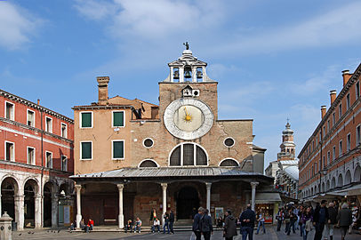

Venezia, chiesa di San Giacometto, ai piedi del Ponte di Rialto

La chiesa di San Giacomo di Rialto ( conosciuta popolarmente come San Giacométo ) è un edificio religioso della città di Venezia, situato nel sestiere di San Polo. Come suggerisce l'appellativo, che serve per distinguerla dalla chiesa di San Giacomo dall'Orio a Santa Croce. Essa si trova sulla sinistra del ponte di Rialto.

La tradizione la considera la chiesa più antica di Venezia, consacrata il 25 marzo 421, ( il primo giorno dell’anno civile nella Venezia di allora, che si proclamava *città nata cristiana*. Sui due piloni del ponte di Rialto, fine 1500, figureranno gli altorilievi della Vergine Annunciata e dell’Angelo Gabriele, ben visibili da chi arriva in battello da San Marco).

Per la messa in opera di questo orologio, nel 1422, non è da escludere del tutto un pizzico del così detto ‘campanilismo’, perché città come Bologna e Padova, Mantova già si pavoneggiano di simili bellezze d’avanguardia, gli *orologi solari.*

Al centro del quadrante il *sole* funge, con un suo raggio, da indicatore delle ore. E’ chiaro il riferimento ad un sistema ‘tolemaico’. Copernico arriverà più tardi, a dire che è la Terra a girare attorno al sole.

Le ore sono 24: 12 per il giorno, 12 per la notte.

L’orologio di San Giacometto si impone alla nostra attenzione per la mancanza di quella spettacolarità, cui si puntava altrove, ( apparato di statue, ecc. ): siamo in zona di mercato e l’organizzazione del lavoro esige ... puntualità. Questa diffettava, quando il complesso dell’orologio veniva appesantito, complicato con svariate simbologie, ( che esigevano accanto all’orologio la abitazione ... dell’orologiaio ).

Noi Somaschi ci domandiamo quale sia stata la curiosità del piccolo Girolamo, quando si recava al mercato. Gli adulti gli spiegavano il tutto ... meglio di quanto non abbiamo fatto noi.

E forse, su questa piazzetta antistante la chiesa San Giacometto, lo attirava anche il famoso *Gobbo di Venezia,* da dove si proclamavano decisioni importanti, *pasquinate* e, specialmente, le prossime esecuzioni capitali, da eseguirsi poi tra le due colonne di San Marco e di San Teodoro, nella Piazzetta di San Marco.

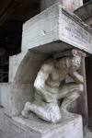

Venezia, San Giacometto, Il Gobbo di Venezia

Certo poteva affiorare, sempre in zona mercato, il ricordo di quel terribile 17 agosto 1496: ... *fu trovato impiccato* *in una volta di Rialto* *Angelo Miani e non fu fatto veder a nessuno ....,* ( ‘volta’ è il locale del mercato, appunto a ... volta).

Sempre nel 1496, in Venezia prende il via la costruzione della Torre dell’orologio. Proprio in Piazza San Marco.

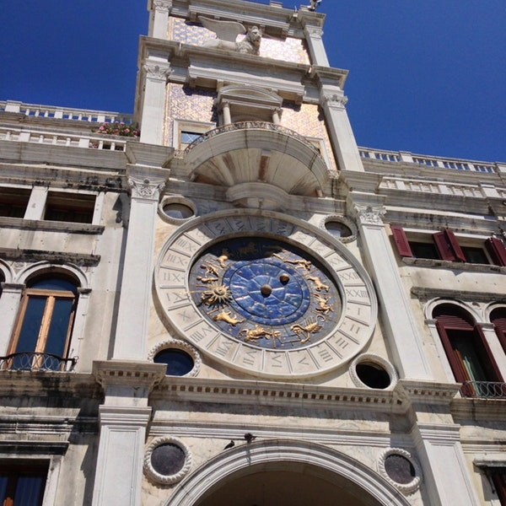

Venezia, Piazza San Marco, Torre dell’Orologio

L'edificio consta di una torre centrale, costruita tra il 1496 e il 1499 dall'architetto Mauro Codussi, e di due ali laterali, aggiunte successivamente. L'arco sottostante collega la piazza con le Mercerie.

Il quadrante dell'orologio è in oro e smalto blu; segna ora, giorno, fasi lunari e zodiaco.

L'orologio è dotato anche di un meccanismo a carillon, attivato tradizionalmente solo nei giorni dell'Epifania e dell'Ascensione. A ogni scoccare di ora, il pannello laterale delle ore si apre per lasciare passare un carosello di statue in legno rappresentanti i personaggi della Natività e i Re Magi. Le statue, trascinate da un meccanismo a binario lungo la piattaforma semicircolare posta sopra al quadrante, rientrano poi nella Torre attraverso il pannello laterale dei minuti, situato dal lato opposto dell'Orologio.

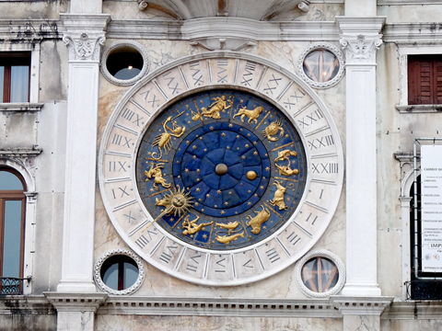

Venezia, Piazza San Marco, Orologio

Tutti riconosciamo che si tratta di una costruzione che mira a suscitare ... meraviglia nei turisti di ogni tempo, non a scandire l’orario di lavoro, come al mercato di Rialto.

Tutti i ragazzi di Venezia avranno segnalato che il sole, che rendeva ‘solari’ questi marchingegni, che precisavano il momento della gionata, era stato spostato dal centro del quadrante, ad altra zona ... pur essa intermedia, a differenza del vechio orologio di San Giacometto.

Quante novità!

Nel 1517, per iniziativa di Antonio Grimani, il padre di Vincenzo, amico di San Girolamo, e prossimo Doge, si innalzerrano le *Procuratie Nuove*, ( allora ), che renderanno Piazza San Marco *il più bel salotto d’Europa.*

Ma come si leggeva un orologio solare rinascimentale?

Nella risposta lasciamo da parte tante elucubrazioni astrologiche, superiori alle nostre modeste nozioni.

Semplicemente: **le ore XIX-VI indicavano la notte. Le ore VII-XVIII indicavano il giorno.**

Ci permettiamo di chiarire ulteriormente:

ORE DEL GIORNO ORE DELLA NOTTE

VII 1.a ora del giorno XIX, 1.a ora della notte

VIII 2 XX

IX 3 XXI

X 4 XXII, 4.a ora della notte

XI 5 oradel giorno XXIII

XII 6 XXIV, 6.a ora della notte,

XIII 7 I, 7.a ora della notte

XIV 8 II, 8.a ora della notte

XV 9 III

XVI 10 IV

XVII 11 V

XVIII 12 ore nostre, mezzogiorno VI, 12.a ora della notte

I nostri orologi odierni, che misurano il tempo dall’1 al 12, devono percorrere due volte l’intero quadrante per sincronizzarsi con l’orologio solare rinascimentale.

Adesso *basta ... togliere 6 ore all’ora dell’orologio solare rinascimentale per avere l’ora del nostro orologio.*

E, guidati da questa indicazioni ( ma esistevano altri modi di indicare, locali ), tentiamo di immergici, con qualche esempio, nella lettura *cronologica* di alcuni documenti importantissimi nella storia di San Girolamo: le tre relazioni del suo arrivo a Treviso, la mattina del 289.1511.

**a**

Sanudo XII, 602: 28.9.1511

Di Trevixo, dil provedador Gradenigo, di 28, horre 18.

Come i nimici questa matina, a l'alba, erano levati in la torre de Maxerata et venuti verso la Colalta, do miglia più propinquo a Trevixo, in uno loco. chiamato Breda, e quello, riporta tal avixo, dice, al partir suo i nimici non erano ancora smontati, ma pensano, aloxerano lì per esser loco 'molto abele ad aloxar, è apresso la campagna et villa, che ha assa’ coperti. Scrive, aver mandato fuora 25 cavalli, tutti boni coradori, per veder ocultamente qual camino essi inimici fanno e sono per far. Etiam hanno mandato exploratori nel campo, et questa sera sperano intender el tutto, sì di l’alozar, come di quello se divulga per el campo. **Item, scrive dil zonzer lì, in Trevixo, sier Hironimo Miani, quondam sier Angelo, fo castelan in Castel Nuovo, era presom in campo, e fuzito, di Mercurio Bua dal qual à inteso etiam questa levata di inimici.**

La lettera è stata registrata dal Sanudo nei suoi Diarii, la sera del 28 settembre 1511: era, però, stata scritta alle ore 12 della stessa giornata.

Il servizio posta Treviso-Venezia era stato reso possibile nell’arco di 5-6 ore durante la guerra di Cambrai per rendere più tempestivi gli interventi delle autorità di Palazzo Ducale. Anteriormente durava sulle undici ore.

**b**

Sanudo XII, 603: 28.9.1511

Di Trevixo, dil provedador Gradenigo, di 28, hore 18.

Oltra quello ho scripto di sopra.... ( riferimento alla lettera precedente, *mezz’ora dopo* dà la sua giustificazione ). …. **Item** ( *ancora* ), **scrive dil zonzer lì sier Hironimo Miani, quondam ( fu ) sier Luca** *( sic )* **scampato da le man de’ inimici, et ha caminato tuta questa note; dice, nel pavion di Mercurio Bua aver inteso** **che, poi zonti sarano li todeschi in campo, qual é in Patria, voleno venir a questa impresa di Trevixo.**

La lettera è stata registrata dal Sanudo nei suoi Diarii la sera del 28 settembre 1511: era stata scritta mezz’ora dopo quella riportata precedentemente.

Perché due lettere così vicine nel tempo?

Il Gradenigo aveva appena ricevuto e letto lettera speditagli dal Consiglio dei Dieci, nella quale gli si chiedeva il perché di un fatto di sangue, avvenuto il giorno prima, alle porte della città di Treviso, di cui egli non aveva fatto cenno nei suoi scritti precedenti.

Voleva forse insabbiare il tutto?

Il Gradenigo afferra subito il significato della lettera, appena giuntagli, ed approfitta immediatamente della corsa del postiglione per una risposta pronta e chiarificatrice. Spiega l’avvenimento, cui non aveva accennato per motivi … lampanti e, per dimostrare che egli resta sempre padrone della situazione, aggiunge qualche particolare sull’arrivo del Miani, cui aveva già prestato attenzione.

Così abbiamo due relazioni dell’arrivo del Miani a Treviso nell’arco di una mezzora. Lo riferisce la massima autorità in Treviso.

**c**

Sanudo XII, 609: 29.9.1511

Di sier Lunardo Zustignan, di 28, hore 4 di note, venute questa matina.

**... Scrive, si domentichò avisar che sier Hironimo Miani scampò di man di Mercurio Bua, a dì …. a hore 8 di note, et è zonto questa matina qui, a horre nuove in diexe, solo, el qual fo averto e caminò tuta la note fino el zonze di qui etc.**

Questa lettera è stata registrata dal Sanudo nella serata del 29 settembre 1511. Era, però, stata scritta da Leonardo Giustinian la sera precedente, cioè del 28 settembre, e precisamente alle ore nostre 22, partita poi nella mattinata del 29.

**a hore 8 di note,** cioè alle *nostre ore due di notte*.

**a horre nuove in diexe,** coè *tra le nostre ore 3 e 4 di notte*.

Queste precisazioni cronometriche diventano la spiegazione del successivo el qual fo averto: a quell’ora non si aprono le porte della città a nessuno, a meno che si scopra che che si tratta di un caso... veramente straordinario, come lascia supporre quella espressione.

Nella sua lettera precedente del 28, scritta probabilmente alle ore nostre 12.00, per la fretta e la furia di consegnare la corrispondenza al postiglione, Giustiniani si era dimenticato di riferire l’arrivo a Treviso del Miani.

Finisce così, alla sera, con l’essere più ricco di particolari nel riferire le notizie sul Miani, completando quanto solo accennato dal Gradenigo.

Una eco dell’ascolto del Miani da parte del Provveditore e di Leonardo Giustiniani, la troviamo in quella indicazione tuta questa note ( Giustiniani ) e caminò tuta la note fino el zonze di qui etc. ( Giustiniani ).